TIẾP CẬN ĐAU HẠ SƯỜN PHẢI

1. BỆNH SỬ

|  |  |
| --- | --- |
| Hành chính |  |
| LDNV |  |
| Bệnh sử | Bác đau bụng bao lâu rồi ạ?  S: Bác chỉ con chỗ đau được không?  O: Lúc đau mình đang làm gì ạ? Trước đó có ăn uống gì không? Nếu có thì cách bữa ăn bao lâu  C: Đau theo kiểu liên tục hay quặn cơn ạ? Nếu quặn thì 1 cơn vậy kéo dài bao lâu? Các cơn cách nhau bao lâu? Ngoài cơn còn đau không?  R: Đau nó có lan đi đâu không?  A:   * Mình có sốt không? Sốt từng cơn hay liên tục? Có cặp nhiệt độ không, bao nhiêu? Có lạnh run vã mồ hôi? * Có buồn nôn, nôn? Nôn ra gì ạ, có máu không? Nôn xong có thấy dễ chịu hơn không? Nôn có liên quan đến đau ko? Nôn xong có giảm đau ko? * Mình có thấy da mình vàng lên không? Mình có ngứa ko? * Đi tiểu thấy nước tiểu sao, có màu như thế nào? * Mình còn đi cầu được không? Nếu ko thì còn xì hơi được ko? Nếu còn thì phân như thế nào, còn khuôn ko, màu gì? * Mình có ho khó thở?   T  E  S: Đau mức độ thế nào? |
| Tiền căn bản thân | Trước đây đau như vậy bao giờ chưa? Chẩn đoán lúc đó  Ngoại: trước giờ có mổ gì chưa? Có siêu âm bụng gần đây ko? Có được chẩn đoán sỏi túi mật không?  Nội: có THA, ĐTĐ? Chích ngừa viêm gan chưa? Có bị VGSV B, C?  Sản: mình có mấy người con rồi ạ?  Thói quen: có thuốc lá rượu bia gì không?  Thuốc: có đang xài thuốc gì không?  Dị ứng: có dị ứng thuốc, thức ăn gì không? |
| Tiền căn gia đình |  |

1. KHÁM LS

* Viêm túi mật cấp:
* Ấn đau, đề kháng hạ sườn phải
* Sờ thấy túi mật to
* Murphy (+)
* Sốt
* Viêm đường mật cấp:
* Ấn đau, đề kháng hạ sườn phải
* Vàng da
* Vẻ mặt nhiễm trùng, môi khô, lưỡi dơ
* Sốt
* Tắc ruột
* Âm ruột tăng/mất
* Gõ vang
* Sờ có thể có khối vùng bụng
* Các sign: dấu quai ruột nổi, dấu rắn bò, vết mổ cũ
* Thăm khám hậu môn trực tràng: xem có khối, xem rút găng có máu/nhầy

1. TÓM TẮT BA
2. ĐẶT VẤN ĐỀ

* Đau hạ sườn phải
* Hội chứng nhiễm trùng

1. CHẨN ĐOÁN SƠ BỘ:

* Viêm túi mật cấp nghĩ do sỏi túi mật
* Viêm đường mật cấp nghĩ do sỏi đường mật
* Tắc ruột do (…)
* Viêm tụy cấp do (…)

1. BIỆN LUẬN

|  |  |  |  |
| --- | --- | --- | --- |
|  | Bệnh sử | Tiền căn - YTNC | Khám |
| Viêm túi mật cấp | Nhiều cơn đau quặn ¼ trên phải bụng thường khởi phát sau bữa ăn nhiều dầu mỡ kèm buồn nôn, nôn, sau nôn ko giảm đau | Cơ địa tạo sỏi: 4F (female, forty, fat, fertility)  Siêu âm bụng trước đây có ghi nhận sỏi túi mật | Tổng trạng: nặng có thể có vẻ mặt nhiễm trùng sốt môi khô lưỡi dơ  Phản ứng thành bụng  Murphy (+) |

1. ĐỀ NGHỊ CLS:

* Viêm túi mật cấp:
* Siêu âm bụng: đầu tay
* Các XN sinh hóa giúp chẩn đoán: CTM, CRP
* Các xét nghiệm phân độ: CTM, Creatinine máu, PT-INR
* Xét nghiệm hỗ trợ điều trị: Cấy máu
* Các XN loại trừ: Bilirubin TP, TT, amylase
* Viêm đường mật cấp: xem bài vàng da
* Tắc ruột: xem bài bí trung đại tiện

1. KẾT QUẢ CLS
2. Viêm túi mật cấp
3. Siêu âm

|  |  |
| --- | --- |
| Sỏi túi mật | Khối echo dày có bóng lưng  Thay đổi tư thế à sỏi nằm vị trí thấp nhất so với trọng lực |
| Viêm túi mật cấp | Túi mật căng, đường kính ngang > 4cm, vách túi mật dày > 3 mm, có dịch quanh túi mật. Dấu Murphy trên siêu âm (+) |
| Viêm túi mật hoại tử | Niêm mạc bị bong ra khỏi thành túi mật, có dạng màng (vách mỏng) trong lòng túi mật. |
| Viêm túi mật hoại thư sinh hơi | Có hình ảnh hơi trong thành hay trong lòng túi mật |
| Viêm túi mật mạn | Túi mật thành dày, co nhỏ, đôi khi xơ teo, khó nhận diện |

1. CT scan

|  |  |
| --- | --- |
| Sỏi túi mật | Phát hiện sỏi tùy vào hàm lượng canxi chứa trong sỏi |
| Viêm túi mật cấp | Túi mật căng, dày thành, tăng tưới máu gan cạnh túi mật (thì động mạch), tụ dịch (hoặc thâm nhiễm mỡ) quanh túi mật |
| Viêm túi mật hoại tử | Vùng không bắt thuốc trên phim có cản quang là vùng túi mật thiếu máu, hoại tử |
| Viêm túi mật hoại thư sinh hơi | Ngoài các dấu hiệu viêm túi mật cấp, còn có hình ảnh hơi trong thành hay trong lòng túi mật |
| Viêm túi mật mạn | Sỏi túi mật kèm dày thành, tăng bắt thuốc thành túi mật, túi mật co nhỏ, không tăng tưới máu gan cạnh túi mật (thì động mạch), không tụ dịch (hoặc thâm nhiễm mỡ) quanh túi mật |

1. Các kết quả còn lại để phân độ
2. CHẨN ĐOÁN XÁC ĐỊNH
3. Viêm túi mật cấp

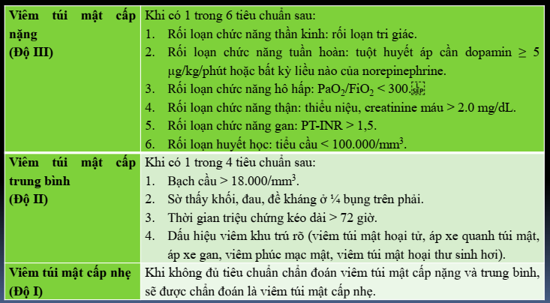

1. ĐIỀU TRỊ
2. Viêm túi mật cấp

Nguyên tắc:

* Kháng sinh
* Hồi sức, nâng đỡ tổng trạng
* Giảm đau (NSAIDs), giảm co thắt (Buscopan)
* Cắt túi mật hoặc dẫn lưu túi mật



